【材料解读】解读《兴安街道办事处2019年政府信息公开工作年度报告》

一、背景
为深入贯彻实施《中华人民共和国政府信息公开条例》和《山东省政府信息公开办法》,保证政府信息主动公开工作顺利开展，2019年,兴安街道办事处按照上级关于政府信息公开工作的总体部署和工作要求,将2019年度街道信息公开情况进行汇总并公开,本报告由主动公开政府信息情况、依申请公开政府信息情况、因政府信息公开申请行政复议提起行政诉讼情况、重点领域信息公开情况、建议提案办理结果公开情况、政府信息公开工作存在的主要问题以及改进情况组成。
- 公开情况
（一）主动公开情况
2019年,街道办事处按照市政府的总体部署和工作要求,以着力满足群众获取、了解政府信息的需求为目标,进一步健全组织机构,完善信息公开机制,强化各项工作措施,加强人员培训，对涉及群众利益和公共政策事项及时向社会公开,扎实推进政府信息公开工作,有效保障了公民的知情权、参与权和监督权。2019年度,街道主动公开的信息共计515条。其中，通过政府网站公开信息63条，政务微信公开信息452条，重点领域公开信息18条，其中财政审计方面1条，环保方面2条，水利信息1条，产业结构方面5条，社会公益性建设方面7条。
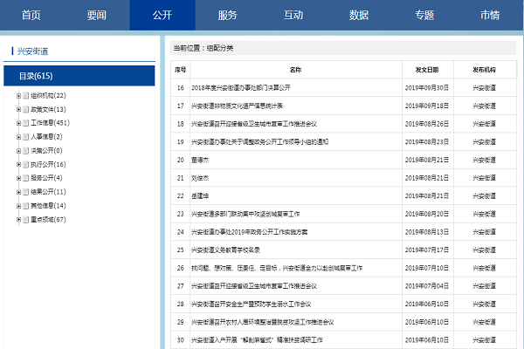
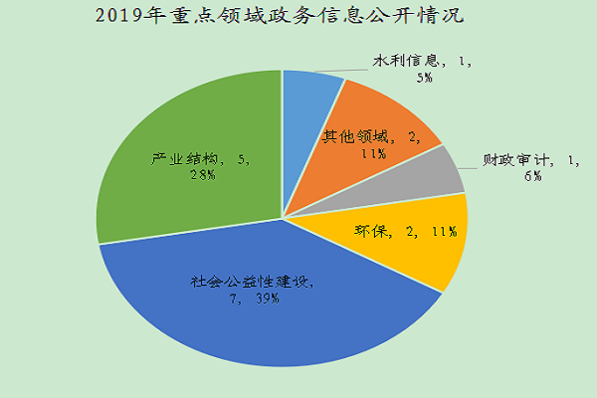
（二）依申请公开情况
2019年，收到公民申请公开政府信息0条。
（三）提案建议办理结果公开
2019年，街道未收到提案建议，没有提案建议办理情况。（四）平台建设与信息管理情况
街道高度重视政务公开工作，进一步完善公开机制，制定《安丘市兴安街道2019年政务公开工作实施方案》，明确职责，政务公开领导小组办公室负责全局，安排专人负责政务公开工作的组织、推进、指导、协调等工作。充分发挥市政府门户网站的信息公开第一平台作用，向广大市民及时公开和发布重要信息，确保信息及时、准确、快速向社会公开，保证我街道信息工作得以高效开展。此外，街道还通过《今日安丘》、安丘电视台、“魅力古城活力兴安”微信客户端、街道公开栏等途径公开有关街道办事处信息，公众可根据不同情况进行关注和查阅。
- 监督保障情况
按照政府信息公开保密审查制度要求，对拟公开的各类信息逐级进行把关审核，做好公开前保密审查工作，确保“涉密信息不上网、上网信息不涉密”。积极做好保密自查，2019年未发生涉密信息泄密问题。为提高依法公开水平，街道在推进政府信息公开工作的过程中，严格依法管理，加强督促检查, 强化监督，使政府信息公开工作制度化和规范化。进一步强化责任，严肃纪律，保证政府信息公开工作的连续性。积极贯彻实施信息督查检查制度,严格把握公开程序，边学习、边修改、边完善，广泛接受服务对象的监督，切实做好政府信息公开工作。
二、主动公开政府信息情况
第二十条第（一）项
信息内容 |  | 本年新制作数量 | 本年新  公开数量 | 对外公开  总数量
规章 |  | 0 | 0 | 0
规范性文件 |  | 0 | 0 | 0
第二十条第（五）项
信息内容 |  | 上一年项目数量 | 本年增/减 | 处理决定数量
行政许可 |  | 0 | 0 | 0
其他对外管理服务事项 |  | 0 | 0 | 0
第二十条第（六）项
信息内容 |  | 上一年项目数量 | 本年增/减 | 处理决定数量
行政处罚 |  | 0 | 0 | 0
行政强制 |  | 0 | 0 | 0
第二十条第（八）项
信息内容 |  | 上一年项目数量 | 本年增/减
行政事业性收费 |  | 0 | 0
第二十条第（九）项
信息内容 | 采购项目数量 |  | 采购总金额
政府集中采购 | 0 |  | 0
三、收到和处理政府信息公开申请情况
（本列数据的勾稽关系为：第一项加第二项之和，等于第三项加第四项之和） |  |  | 申请人情况
 |  |  | 自然人 | 法人或其他组织 |  |  |  |  | 总计
 |  |  | 自然人 | 商业企业 | 科研机构 | 社会公益组织 | 法律服务机构 | 其他 | 总计
一、本年新收政府信息公开申请数量 |  |  | 0 | 0 | 0 | 0 | 0 | 0 | 0
二、上年结转政府信息公开申请数量 |  |  | 0 | 0 | 0 | 0 | 0 | 0 | 0
三、本年度办理结果 | （一）予以公开 |  | 0
三、本年度办理结果 | （二）部分公开（区分处理的，只计这一情形，不计其他情形） |  | 0 | 0 | 0 | 0 | 0 | 0 | 0
三、本年度办理结果 | （三）不予公开 | 1.属于国家秘密 | 0 | 0 | 0 | 0 | 0 | 0 | 0
三、本年度办理结果 | （三）不予公开 | 2.其他法律行政法规禁止公开 | 0 | 0 | 0 | 0 | 0 | 0 | 0
三、本年度办理结果 | （三）不予公开 | 3.危及“三安全一稳定” | 0 | 0 | 0 | 0 | 0 | 0 | 0
三、本年度办理结果 | （三）不予公开 | 4.保护第三方合法权益 | 0 | 0 | 0 | 0 | 0 | 0 | 0
三、本年度办理结果 | （三）不予公开 | 5.属于三类内部事务信息 | 0 | 0 | 0 | 0 | 0 | 0 | 0
三、本年度办理结果 | （三）不予公开 | 6.属于四类过程性信息 | 0 | 0 | 0 | 0 | 0 | 0 | 0
三、本年度办理结果 | （三）不予公开 | 7.属于行政执法案卷 | 0 | 0 | 0 | 0 | 0 | 0 | 0
三、本年度办理结果 | （三）不予公开 | 8.属于行政查询事项 | 0 | 0 | 0 | 0 | 0 | 0 | 0
三、本年度办理结果 | （四）无法提供 | 1.本机关不掌握相关政府信息 | 0 | 0 | 0 | 0 | 0 | 0 | 0
三、本年度办理结果 | （四）无法提供 | 2.没有现成信息需要另行制作 | 0 | 0 | 0 | 0 | 0 | 0 | 0
三、本年度办理结果 | （四）无法提供 | 3.补正后申请内容仍不明确 | 0 | 0 | 0 | 0 | 0 | 0 | 0
三、本年度办理结果 | （五）不予处理 | 1.信访举报投诉类申请 | 0 | 0 | 0 | 0 | 0 | 0 | 0
三、本年度办理结果 | （五）不予处理 | 2.重复申请 | 0 | 0 | 0 | 0 | 0 | 0 | 0
三、本年度办理结果 | （五）不予处理 | 3.要求提供公开出版物 | 0 | 0 | 0 | 0 | 0 | 0 | 0
三、本年度办理结果 | （五）不予处理 | 4.无正当理由大量反复申请 | 0 | 0 | 0 | 0 | 0 | 0 | 0
三、本年度办理结果 | （五）不予处理 | 5.要求行政机关确认或重新出具已获取信息 | 0 | 0 | 0 | 0 | 0 | 0 | 0
三、本年度办理结果 | （六）其他处理 |  | 0 | 0 | 0 | 0 | 0 | 0 | 0
三、本年度办理结果 | （七）总计 |  | 3 | 0 | 0 | 0 | 0 | 0 | 0
四、结转下年度继续办理 |  |  | 0 | 0 | 0 | 0 | 0 | 0 | 0
四、政府信息公开行政复议、行政诉讼情况
行政复议 |  |  |  |  | 行政诉讼
结果维持 | 结果纠正 | 其他结果 | 尚未审结 | 总  计 | 未经复议直接起诉 |  |  |  |  | 复议后起诉
 |  |  |  |  | 结果维持 | 结果纠正 | 其他结果 | 尚未审结 | 总  计 | 结果维持 | 结果纠正 | 其他结果 | 尚未审结 | 总  计
0 | 0 | 0 | 0 | 0 | 0 | 0 | 0 | 0 | 0 | 0 | 0 | 0 | 0 | 0

2020年1月18日

